«ПОМОЩЬ РЯДОМ» гуманитарный проект учреждения «Территориальный центр социального обслуживания населения Жлобинского района»
Название гуманитарного проекта: «Помощь рядом» (оказание социальных услуг людям с инвалидностью).
2. Срок реализации проекта: 6 месяцев.
3. Организация – заявитель, реализующая гуманитарный проект: учреждение «Территориальный центр социального обслуживания населения Жлобинского района» (Центр).
4. Цель проекта:
- улучшение качества жизни людей с инвалидностью, передвигающихся с помощью кресло-коляски.
5. Задачи, планируемые к выполнению в рамках реализации проекта:
1) улучшить качества жизни людей с инвалидностью, передвигающихся с помощью кресло-коляски, через предоставление в прокат лестничного гусеничного подъёмника;
2) приобрести три мобильных лестничных гусеничных подъемника для инвалидов-колясочников;
3) организовать работу пункта проката Центра по предоставлению инвалидам, передвигающихся в кресле-коляске, лестничного гусеничного подъёмника.
6. Целевая группа: инвалиды-колясочники, передвигающихся с помощью кресло-коляски.
7. Краткое описание проекта: На территории Жлобинского района проживает более 3000 людей с инвалидностью, из них 200 человек используют для передвижения кресла-коляски, из которых 96 проживают в многоквартирных домах. На постоянной основе от людей с инвалидностью, проживающих в квартирах, поступают запросы на создание доступной среды, в том числе установку пандусов, подъёмников. К сожалению, в жилищном фонде есть дома, в которых по техническим причинам невозможна установка даже пандуса на лестничном марше. А это означает, что люди с инвалидностью остаются в «четырёх стенах», не могут в полной мере реализовать простые человеческие потребности: медицинское и социальное обслуживание, работа, образование, спорт и отдых, общение, участие в жизни социума, передвижение. Приобретение мобильных лестничных подъёмников и внедрение новой социальной услуги предоставления данного специализированного оборудования в прокат, однозначно, будет способствовать решению вышеуказанного вопроса, создаст условия для социальной адаптации, устранит ограничения и барьеры в повседневной жизни, даст возможность человеку с инвалидностью выбирать. Реализация проекта «Помощь рядом» даст возможность улучшить качество жизни людей с инвалидностью, доступ к объектам социальной и культурной сферы, сделает пространство города более инклюзивным и доступным.
8. Общий объём финансирования ( в долларах США):
Источник финансирования | Объём финансирования  (в долларах США)
Средства донора | 17000
Софинансирование | До 10%
9. Место реализации проекта (область/район, город): Гомельская область, город Жлобин.
10. Контактное лицо:
Ф.И.О. Осипова Ольга Анатольевна
Должность: заведующий отделением социальной реабилитации, абилитации инвалидов
Телефон: (+3752334)72703; (+37529)3398986
Адрес электронной почты: tcson-zhlobin@gisp.gov.by
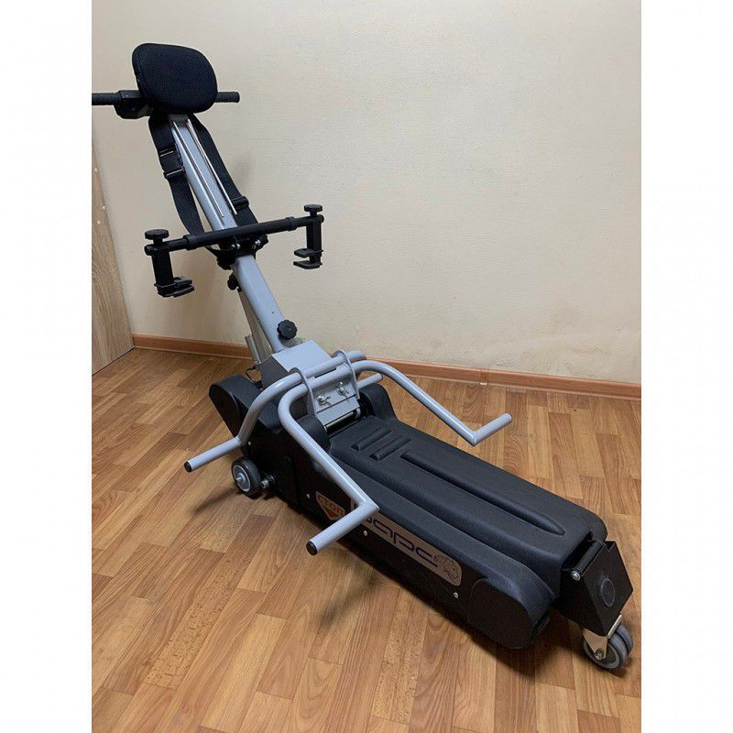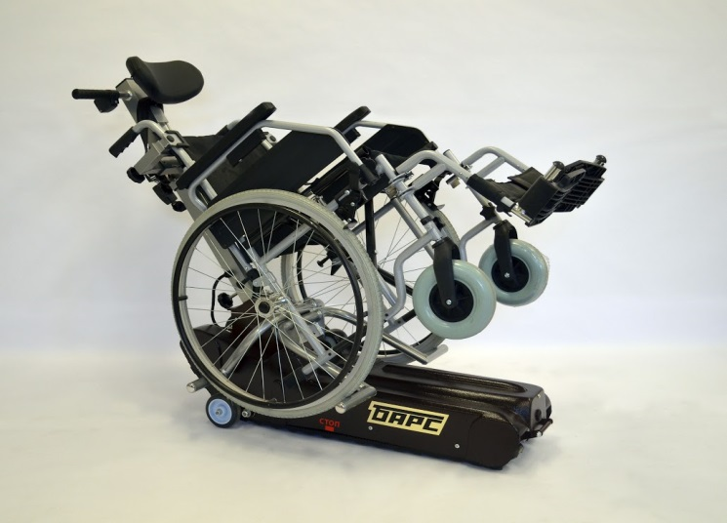

«HELP IS HERE» humanitarian project of the Institution «Local Social Service Centre of the Zhlobin district»

1. Name of humanitarian project: "Help is here"(provision of social services to people with disabilities).
2. Project realization term: 6 months.

3. Applicant organization, implementing humanitarian project: Institution «Local Social Service Centre of the Zhlobin district» (Center).

4. Project aim: to improve the quality of life of people with disabilities moving around with a wheelchair.
5. Project assignments:
1) to improve the quality of life of people with disabilities moving with the help of a wheelchair by providing a stair crawler lift for rent;
2) to purchase three mobile stair crawler lifts for wheelchair users;
3) to organize the work of the rental point of the Center for the provision of disabled people moving in a wheelchair, a caterpillar stair lift.
6. Task force: people with disabilities using a wheelchair.
7. Brief description of the events:
More than 3,000 people with disabilities live in the Zhlobin district, of which 200 people use wheelchairs to move around, of which 96 live in apartment buildings. On an ongoing basis, people with disabilities living in apartments receive requests to create an accessible environment, including the installation of ramps and lifts. Unfortunately, there are houses in the housing stock in which, for technical reasons, it is impossible to install even a ramp on a flight of stairs. And this means that people with disabilities remain within the "four walls", they cannot fully realize simple human needs: medical and social services, work, education, sports and recreation, communication, participation in society, movement. The purchase of mobile stair lifts and the introduction of a new social service for the provision of this specialized equipment for rent will definitely contribute to solving the above issue, create conditions for social adaptation, eliminate restrictions and barriers in everyday life, and enable a person with a disability to choose. The humanitarian project "Help is here" will provide an opportunity to improve the quality of life of people with disabilities, access to social and cultural facilities, and make the city space more inclusive and accessible.
8. Total funding (in USD):
Funding source | Funding  (in USD)
Donor funds | 17000
Co-funding | Up to 10%
9. Location of the project (region/district, city): Gomel region, Zhlobin
10. Liaison:
Name: Volhga
Surname: Osipava
Position: head of the department of social rehabilitation, habilitation of the disabled
Tel: (+3752334)72703; (+37529)3398986
E-mail: tcson-zhlobin@gisp.gov.by

